Рабочий лист
по учебному предмету «Иностранный язык (англ)»
с применением электронного обучения и дистанционных образовательных технологий
Класс: 5- Б
Ф.И.О. учителя: Расторгуева Ж.В.
5 неделя (12.05-16.05)
№ п/п | Дата | Раздел | Тема | Форма урока  (с применением электронного обучения или дистанционных образовательных технологий) | Содержание  (задания для изучения) | Текущий контроль |  | Итоговый контроль |  | Консультация |  | Разноуровневые домашние задания
 |  |  |  |  |  | форма | сроки | форма | сроки | форма | сроки
1 | 12.05 | MODULE 9. Modern living (Жить в ногу со временем) | Путешествия и отдых. Введение и закрепление лексики по теме. Контроль чтения. Летние каникулы. | Дистанционное и электронное обучение | 1) Онлайн-урок в  Zoom  2)Выполнить упражнение 1 в приложении 1 (смотри ниже – в рабочем листе)  фото выслать в вайбер | Выполнить упражнение 4 в приложении 1 (смотри ниже – в рабочем листе)  фото выслать в вайбер (ответы записывать разборчиво) | 12.05 | Модульный контроль. | 19.05 | Вопросы в чате в электронном журнале | 12.05  14.30-15.00
2 | 13.05 | MODULE 9. Modern living (Жить в ногу со временем) | Контроль аудирования. Планы на выходные. | Дистанционное и электронное обучение | 1) Онлайн-урок в  в Zoom  2)выполнить задание на сайте https://edu.skysmart.ru/student/povitagovi | Самостоятельная работа на сайте https://edu.skysmart.ru/student/povitagovi | 13.05 | Модульный контроль. | 19.05 | Вопросы в чате в электронном журнале | 13.05  14.00-14.30
3 | 15.05 | MODULE 9. Modern living (Жить в ногу со временем) | Контроль письма. Путешествие с семьей. | Дистанционное и электронная форма обучения | 1) Онлайн-урок в  в Zoom  2)Выполнить упражнение 3 в приложении 2 (смотри ниже – в рабочем листе)  фото выслать в вайбер | Выполнить упражнение в приложении 2 (смотри ниже – в рабочем листе)  фото выслать в вайбер (слова записывать разборчиво) | 15.05 | Модульный контроль. | 19.05 | Вопросы в чате в электронном журнале | 15.05 14.00-14.30

приложение 1

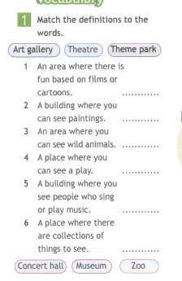
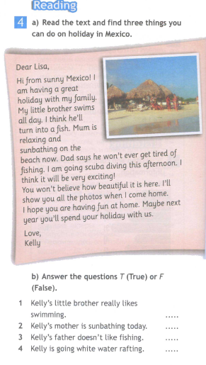

приложение 2
